GUÍA CIENCIAS NATURALES SÉPTIMO BÁSICO
Nombre:
Curso: Séptimo año Fecha: Semana 9 del 25 al 29 de mayo 2020
Objetivo: Explicar la técnica de separación de mezclas destilación.

Te invito a ingresar al siguiente enlace para que puedas responder las actividades propuestas.
https://vimeo.com/409337835
- Identificar las partes del equipo utilizado para realizar esta separación: Mezcla, mechero, refrigerante
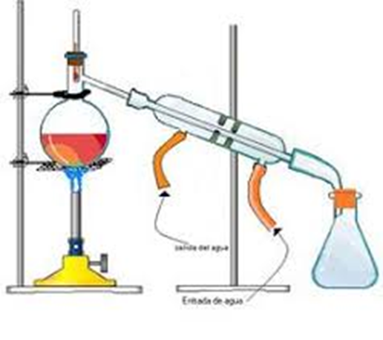

- ¿Cómo se llama esta técnica de separación de mezclas? ____________________________

- ¿Para que tipo de mezclas sirve esta técnica? ___________________________

- Describe en que consiste esta técnica. __________________________________________________________________________________________________________________________________________________________________________________________________________________________________________________________________________________________________________________________________________________________________________________________________________________________________________________________________
- Si tienes un recipiente que tiene una mezcla de alcohol, acetona y agua ¿Cómo podrías separar los tres sin perder ninguno de ellos?
Determina y explica cuál sería el orden en que se separaría los siguientes líquidos al ser destilados
 | Alcohol | Acetona | Agua
Punto de ebullición °C | 78 | 56 | 100

___________________________________________________________________________________________
____________________________________________________________________________________________
____________________________________________________________________________________________

- El petróleo es una mezcla de sustancias que incluye combustibles como la bencina, diesel y kerosene.

Explica como separarías estos combustibles con esta técnica si sabes que sus puntos de ebullición son: bencina 110°C, kerosene 260°C, diesel 312°C.
___________________________________________________________________________________________
____________________________________________________________________________________________
____________________________________________________________________________________________

